Coleman 1957 数据分析

首先导入数据直接把文件进行拖拉即可

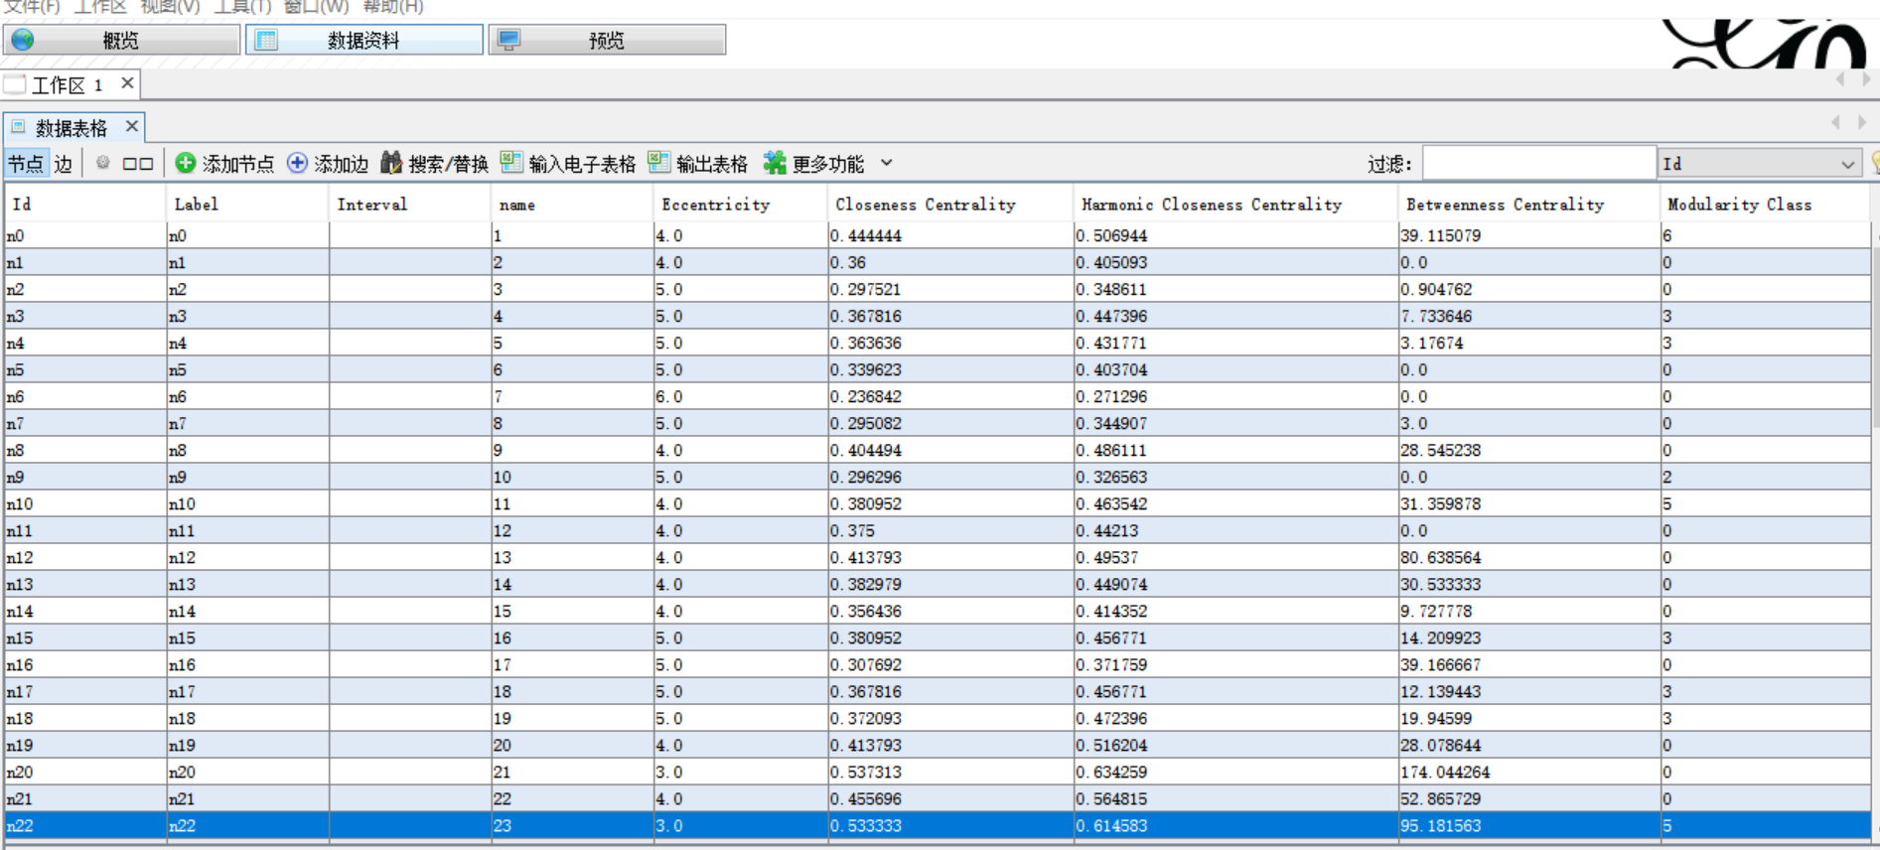

然后进行参数设置，调参，图像可视化显示

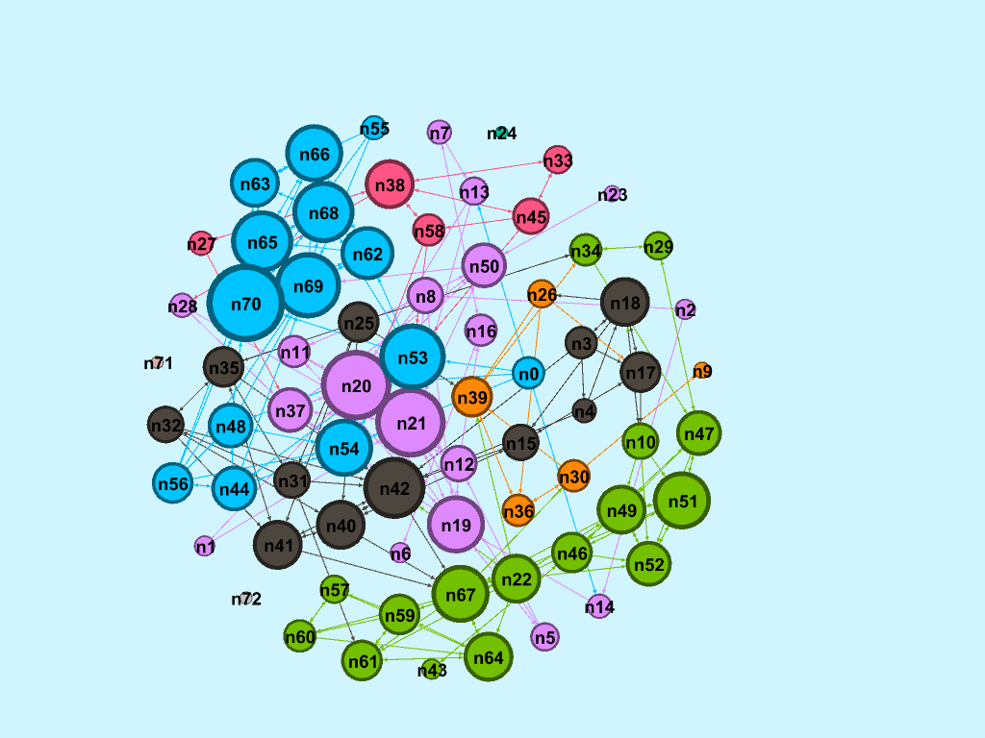

根据可视化结果一共有八类结果

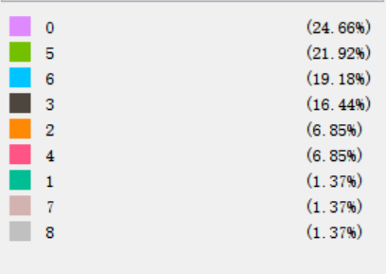

其中最大的四类为0.5.6.3这四类占比是最大的，和其他类别成断崖式

也就是我们去重点关注这4类的社群信息即可

然后我们去挨个进行分析，并且找出各中心性指标取值最大的3个行动者

0类

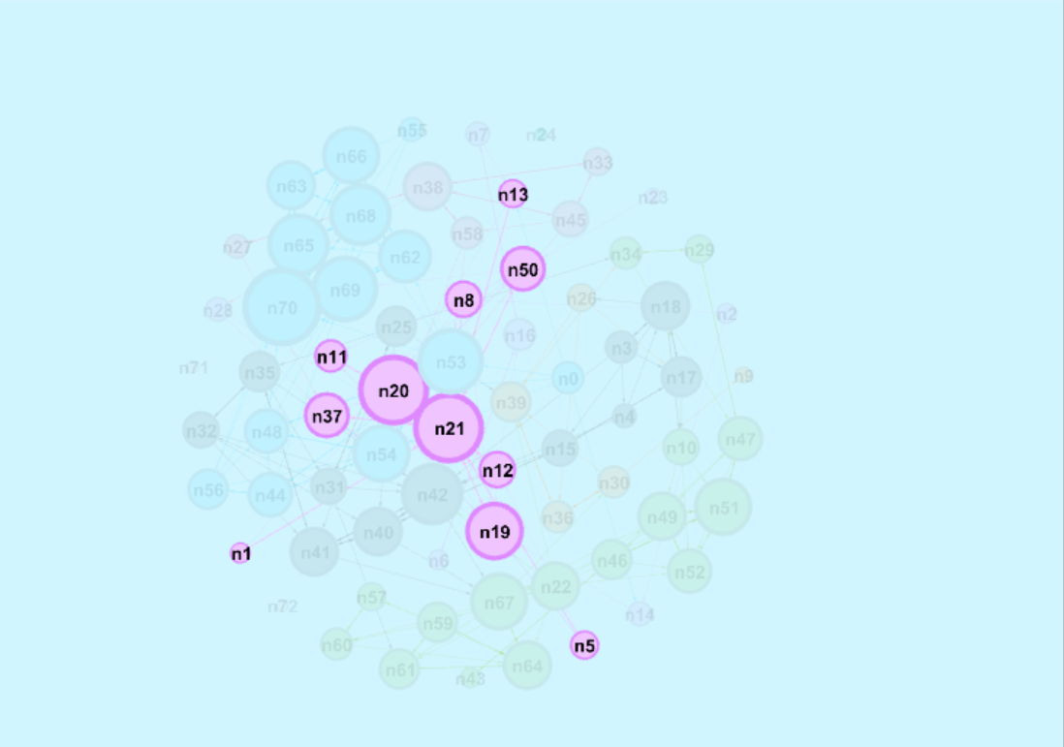

0类的话，以n21为中心点，该点连在0类的主要内容，21位中心性指标，但是在0类中 中心性指标最大的行动者为n20 ，n20的中心指标为174.044264

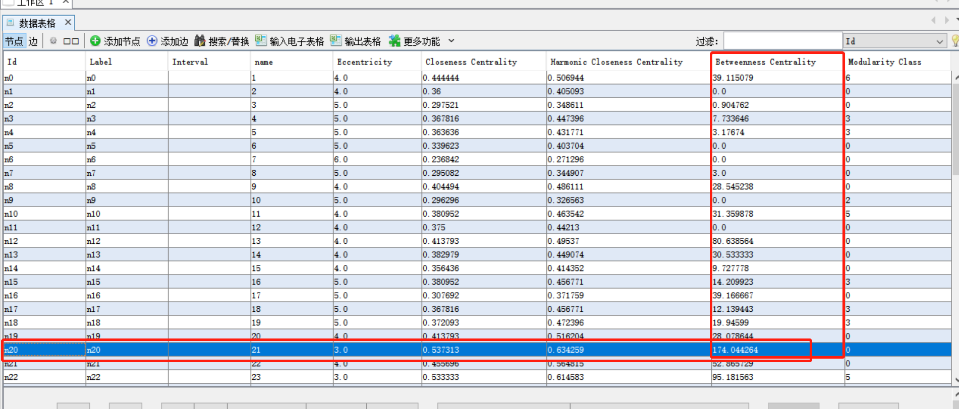

接着再去查看第二类，第二类分为两个聚类，一个是以n51为首的，另一类以n64为首

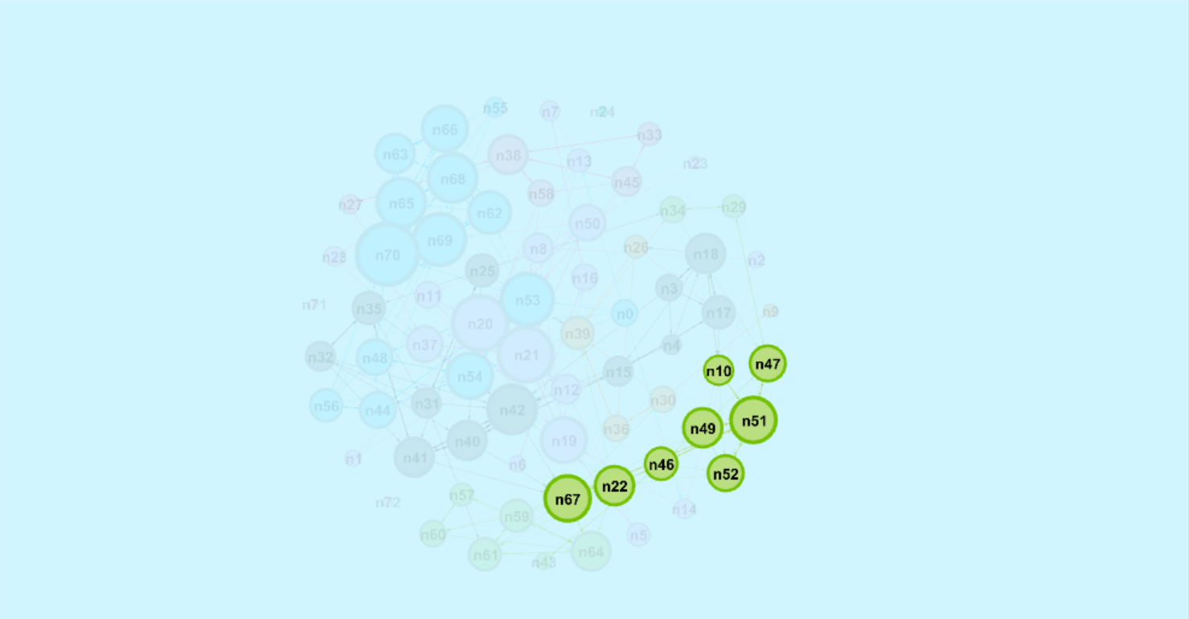

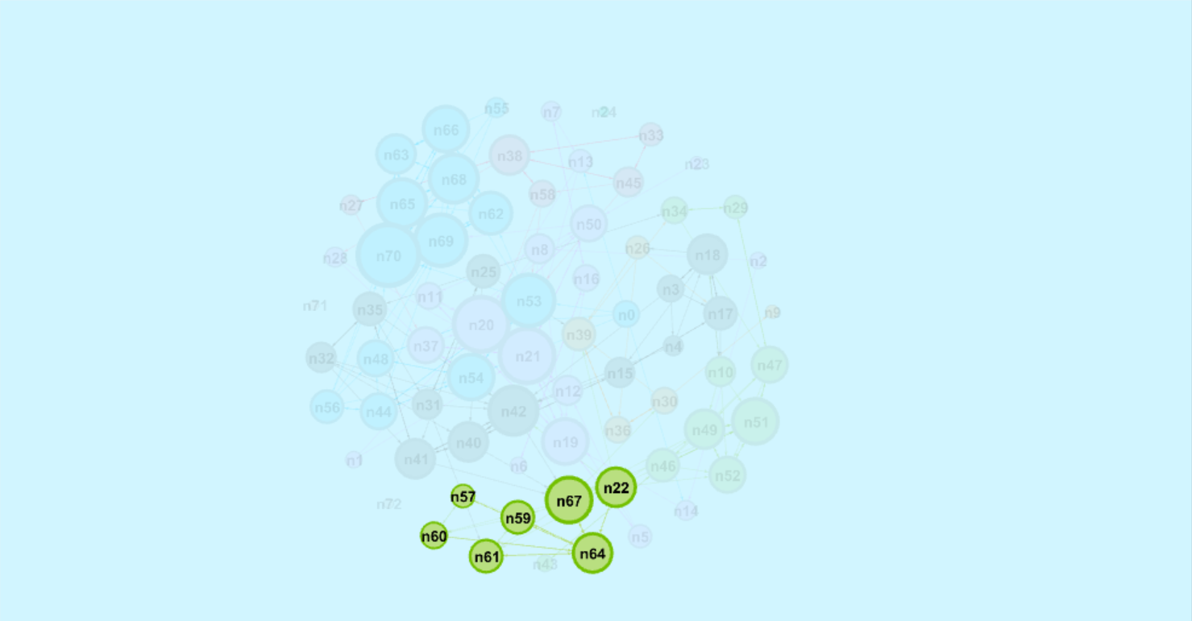

在这两类中，则是n67为中心性指标最大的行动者，其中n67的值为125.702545

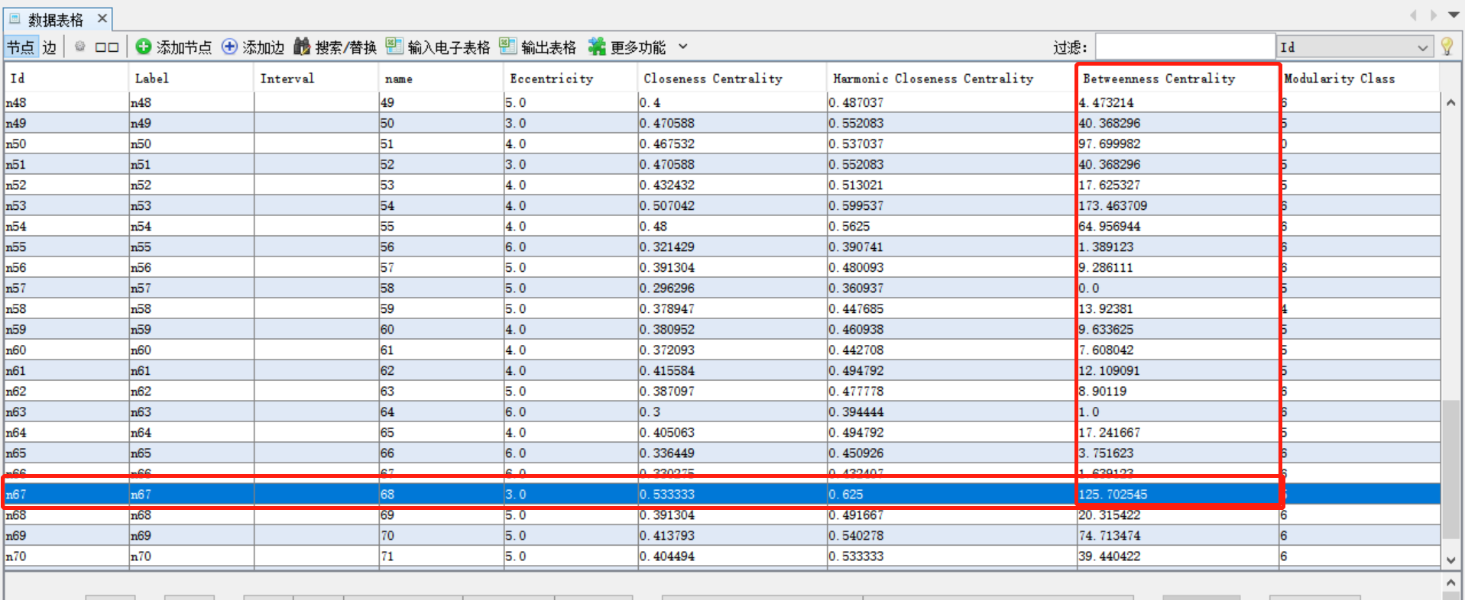

第三类则是主要以n70为首，形成一个大类

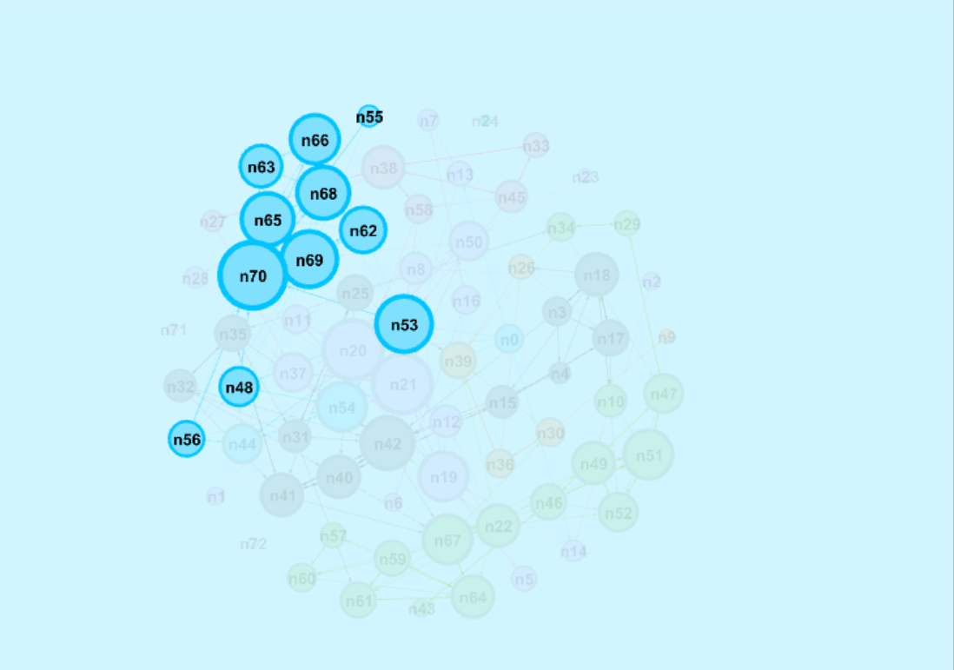

而在该类中，则是以n53为中心性指标最大的行动者，其中n67的值为173.463709

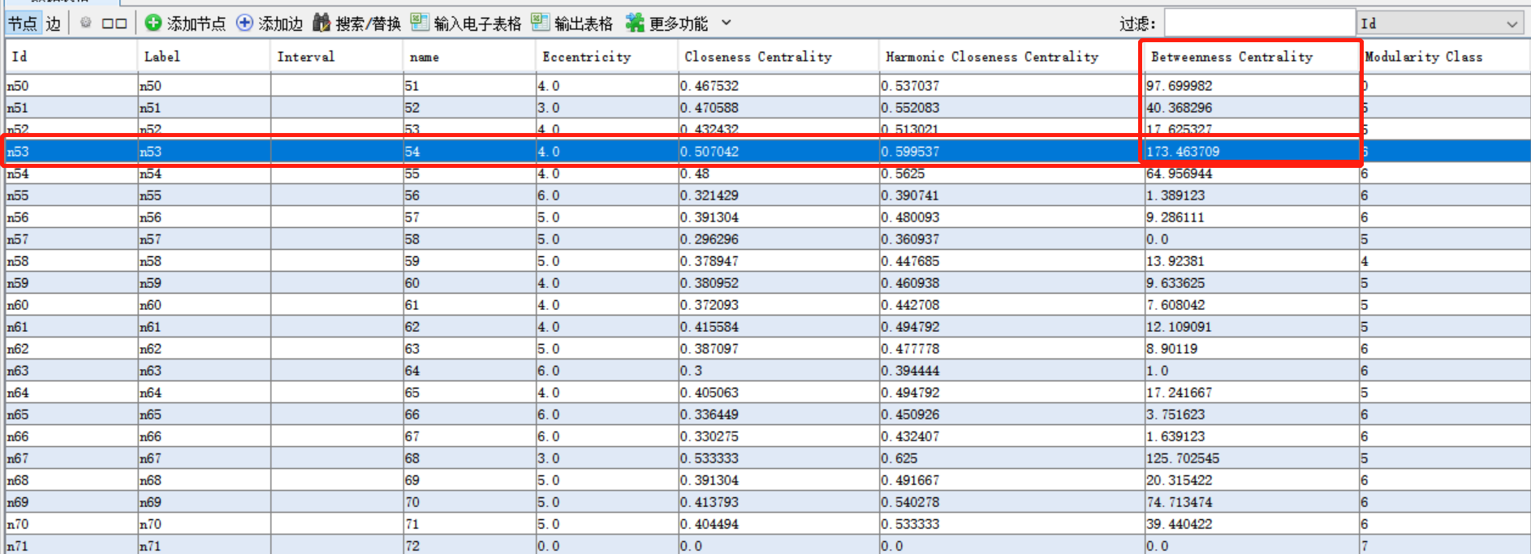

而在3类中，则是比较零散

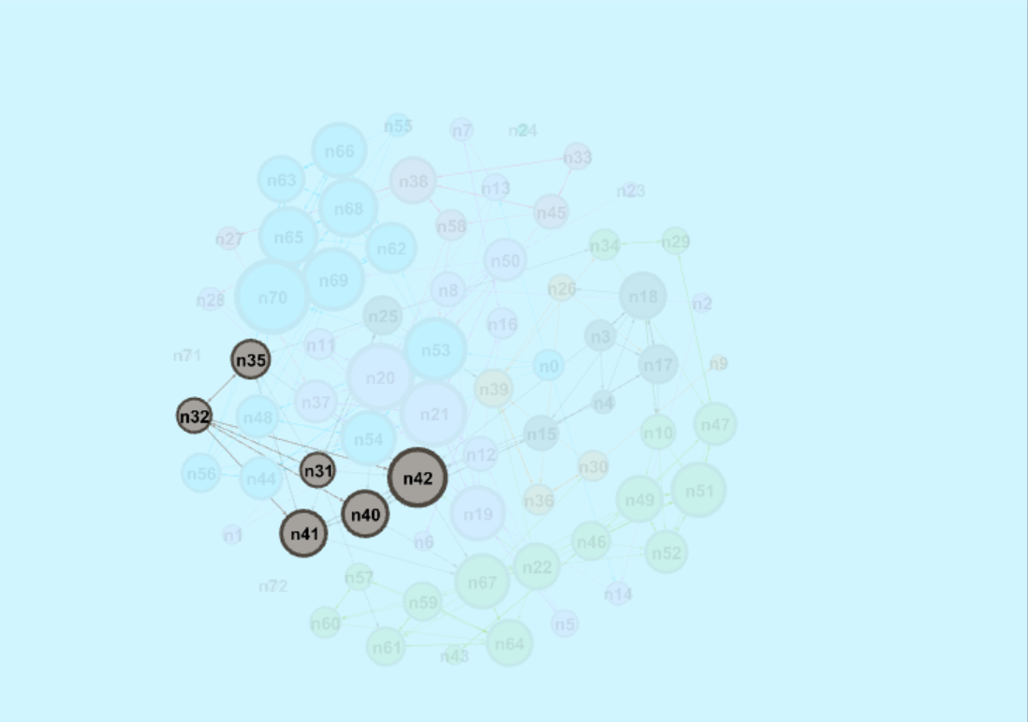

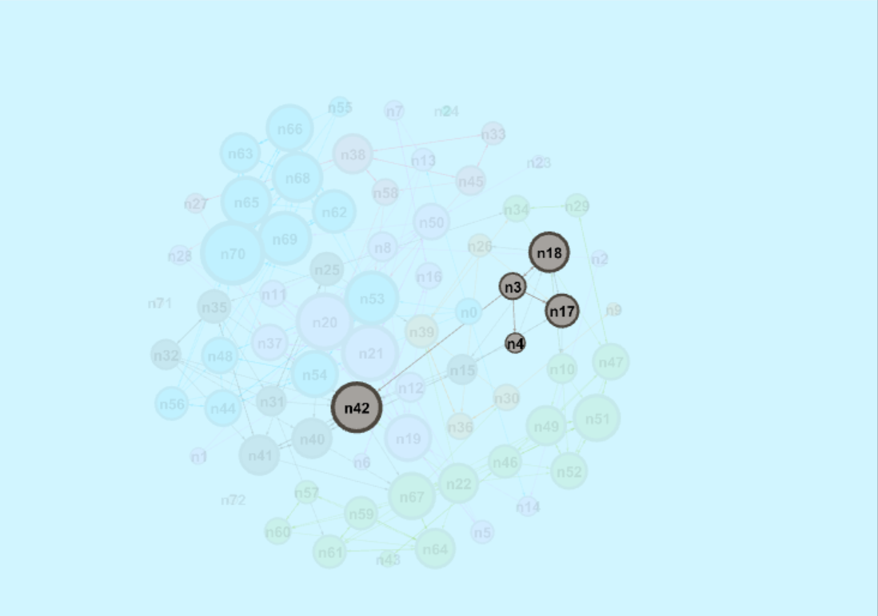

主要以n3和n35的聚类为主，其中n42为中心性指标最大的行动者，其中n67的值为90.327152

